|  |  |
| --- | --- |
| **BUỔI 6**  *Ngày soan:…………..*  *Ngày dạy……………..* | **BÀI 2**  **THƠ (THƠ BỐN CHỮ, NĂM CHỮ)** |

**A. MỤC TIÊU**

- Củng cố kiến thức và hệ thống hóa một số yếu tố hình thức của thơ bốn chữ, năm chữ (dòng, chữ, vần, nhịp, hình ảnh, biện pháp tu từ…) và tình cảm, cảm xúc của người viết thể hiện trong bài “ Mẹ” của Đỗ Trung Lai, “ Ông đồ” của Vũ Đình Liên và “ Tiếng gà trưa” của Xuân Quỳnh.

- Bước đầu viết được bài thơ 4 chữ, Biết ghi lại cảm xúc sau khi đọc bài thơ bốn chữ, năm chữ.

***-*** Nhận biết và phân tích tác dụng của biện pháp tu từ.

**-** Biết yêu thương người thân trong gia đình, trân trong văn hóa dân tộc

**-** Lắng nghe và phát biểu chính kiến các vấn đề liên quan đến bài học.Tự chủ trong hành động và lời nói, tự điều chỉnh hành vi và suy nghĩ.

*-* Nhận ra, có cảm xúc với cái đẹp của nhận vật trữ tình, nghệ thuật, nội dung bài thơ.

**B. PHƯƠNG TIỆN, HỌC LIỆU**

Kế hoạch bài học Phiếu bài tập

**C. TỔ CHỨC CÁC HOẠT ĐỘNG DẠY HỌC:**

**I.KIẾN THỨC CƠ BẢN**

**1.Kiến thức ngữ văn**

**B1.** Giao nhiệm vụ cho HS:

***Hãy chia sẻ những hiểu biết của em về đặc trưng của thơ bốn chữ, năm chữ?***

**B2.** HS chuẩn bị ra giấy. ***Có thể sử dụng dạng văn bản, bảng biểu, sơ đồ tư duy…***

**B3.** HS xung phong chia sẻ sản phẩm trước lớp. Các bạn lắng nghe va ftham gia ý kiến.

**B4.** GV nhận xét. Kết luận:

|  |  |  |
| --- | --- | --- |
|  | **THƠ BỐN CHỮ** | **THƠ NĂM CHỮ** |
| **TIẾNG/ DÒNG THƠ** | Thơ bốn chữ: bài thơ có nhiều dòng, mỗi dòng có bốn chữ.  VD. “ Lượm” – Tố Hữu | Thơ năm chữ: Bài thơ có nhiều dòng, mỗi dòng năm chữ.  VD. “Đêm nay Bác không ngủ”-MH |
| **NHỊP** | Các dòng thơ trong bài thường ngắt nhịp 2/2 hoặc 1/3 | Các dòng thơ trong bài thường ngắt nhịp 3/2 hoặc 2/3, 1/4 hoặc 4/1. |
| Các dòng ở cùng một khổ trong bài thơ không nhất thiết phải ngắt nhịp giống nhau. | |
| **VẦN** | Bài thơ bốn chữ hoặc năm chữ có thể gieo vần chân, vần lưng, vần liền, vần cách hay vần hỗn hợp. | |

**2. Khái quát các văn bản đã học theo đặc trưng thể loại**

**B1**. GV chuyển giao nhiệm vụ qua phiếu bài tập:

**PHIẾU BÀI TẬP**

KHÁI QUÁT CÁC VĂN BẢN ĐÃ HỌC THEO ĐẶC TRƯNG THỂ LOẠI

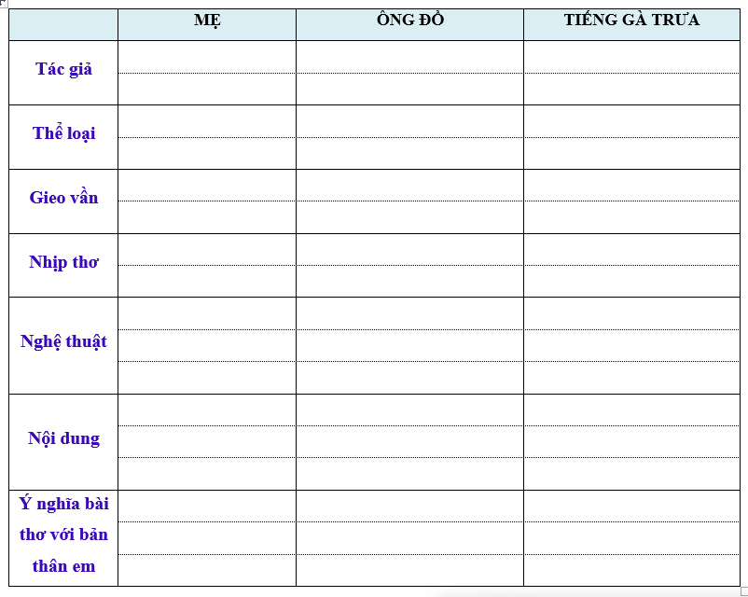

**B2**.Tổ chức cho HS thực hiện nhiệm vụ trên phiếu bài tập. Quan sát, khích lệ HS.

**B3**.Tổ chức cho HS báo cáo kết quả, rút kinh nghiệm.

+ HS xung phong trả lời từng nội dung theo hướng dẫn của giáo viên.

+ Các học sinh khác trao đổi, phản biện.

**B4**. GV tổng hợp ý kiến, kết luận:

|  |  |  |  |
| --- | --- | --- | --- |
|  | **MẸ** | **ÔNG ĐỒ** | **TIẾNG GÀ TRƯA** |
| **Tác giả** | Đỗ Trung Lai | Vũ Đình Liên | Xuân Quỳnh |
| **Thể loại** | Bốn chữ | Năm chữ | Năm chữ |
| **Gieo vần** | hỗn hợp | vần cách. | chân, vần cách |
| **Nhịp thơ** | 2/2, 1/3 | 2/3 và 3/2. | 3/2, 2/3 |
| **Nghệ thuật** | Thể thơ bốn chữ***.***  Lời thơ giản dị, tự nhiên***.*** Hình ảnh đối lập, so sánh, câu hỏi tu từ. | Bút pháp tả cảnh ngụ tình đặc sắc.Hình ảnh thơ đẹp và gợi cảm. Ngôn ngữ thơ bình dị, trong sáng nhưng ẩn chứa đầy cảm xúc. | Cách gieo vần trong bài thơ cũng rất linh hoạt khơi gợi cảm xúc. Hình ảnh thơ bình dị, quen thuộc. sử dụng nhiều phép tu từ. |
| **Nội dung** | Bài thơ mượn hình ảnh cau, qua đó bộc lộ tình cảm yêu thương, xót xa, ngậm ngùi của người con khi đối diện với tuổi già của mẹ. | Tình cảm đáng thương của ông đồ đánh dấu thời tàn của chữ Nho và sự quên lãng một phong tục đẹp của dân tộc. Bài thơ kết hợp giữa lòng thương người và niềm hoài cổ. | Tếng gà trưa đã gọi về những kỉ niệm đẹp đẽ của tuổi thơ và tình bà cháu. Tình cảm gia đình đã làm sâu sắc thêm tình quê hương đất nước. |
| **Ý nghĩa bài thơ với bản thân em** | Biết trân trọng giây phút bên cạnh mẹ của mình, thể hiện tình cảm yêu thương... | Trân quí những nét đẹp văn hóa của dân tộc và tấm lòng yêu quí những người tài hoa, làm đẹp cho đời. | Tình yêu quê hương đất nước bắt đầu từ tình cảm giản dị nhất, gẫn gũi thân thương nhất… |

**II. LUYỆN TẬP CÁC NGỮ LIỆU SÁCH GIÁO KHOA – TỰ ĐÁNH GIÁ**

HS đọc bài thơ “ Một mình trong mưa” của Đỗ Bạch Mai trong SGK và thực hiện theo yêu cầu:

**Câu 1. Bài thơ trên được viết theo thể thơ nào?**

A. Lục bát  B. Bốn chữ  C. Năm chữ D. Tự do

**Câu 2.  Các dòng trong bài thơ chủ yếu được ngắt nhịp như thế nào?**

A. 1/3  B. 3/1  C. 2/2 D. 1/1/2

**Câu 3. Cách gieo vần của bài thơ thuộc loại nào?**

A. Vần liên B. Vẫn cách C. Vần hỗn hợp D.Vần chân

**Câu 4. Bài thơ có thể được xếp vào nhóm đề tài nào?**

A. Tình mẹ con B. Tình cha con  C. Tình bà cháu D.Tình vợ chồng

**Câu 5. Hình ảnh “cò” trong bài thơ có thể tượng trưng cho ai?**

A. Người mẹ B. Người cha  C. Người vợ D. Người chồng

**Câu 6. Bài thơ không nhằm nhấn mạnh đặc điểm nào của “cò”?**

A. Vất vả, chịu thương chịu khó  B. Thương con, hi sinh vì con

C. Cô đơn, lẻ loi một mình D. Đảm đang, tháo vát

**Câu 7. Qua bài thơ, tác giả chủ yếu dành cho “cò” thái độ, tình cảm gì?**

A. Kính trọng, nể phục B. Đồng cảm, xót thương

C. Ngưỡng mộ, ngợi ca D. Yêu mến, sẻ chia

**Câu 8. Biện pháp tu từ nào không có trong bài thơ trên?**

A. Ẩn dụ B. Tương phản  C. So sánh D. Điệp cấu trúc

**Câu 9. Từ nào sau đây là từ ghép?**

A. Lận đận B. Bơ vơ  C. Khắc khoải D. Lặn lội

[**Câu 10. Viết một đoạn văn (khoảng 6 – 8 dòng) nêu cảm xúc của em sau khi đọc bài thơ “Một mình trong mưa”.**](https://vietjack.com/soan-van-lop-7-cd/viet-mot-doan-van-neu-cam-xuc-cua-em-sau-khi-doc-bai-tho-mot-minh-trong-mua.jsp)

**Đáp án:**

|  |  |  |  |  |  |  |  |  |  |
| --- | --- | --- | --- | --- | --- | --- | --- | --- | --- |
| **Câu** | **1** | **2** | **3** | **4** | **5** | **6** | **7** | **8** | **9** |
| **Đáp án** | **B** | **C** | **C** | **A** | **A** | **D** | **B** | **C** | **D** |

**Yêu cầu:**

**- Hình thức: đoạn văn**

**- Nội dung: HS nêu cảm xúc khi đọc bài thơ. Có thể tham khảo:**

**+ *Cảm thông* với nỗi vất vả của vất vả của mẹ (dẫn chứng)**

**+ *Xúc động* trước hình ảnh thân cò vất vả, chịu thương chịu khó - sự hi sinh của mẹ (dẫn chứng) và *trân trọng* tình cảm của tác giả,…**

**+ *Kính yêu và biết ơn* người mẹ…**

**HƯỚNG DẪN TỰ HỌC**

-Tìm đọc các bài thơ bốn chữ, năm chữ chủ đề tình gia đình, tình yêu nước

- Nắm vừng đặc điểm thơ bốn chữ, năm chữ để vận dụng đọc hiểu theo đặc trưng thể loại.

------------------------